

BLM202 Veri Yapıları Dersi 2.Ödev Raporu

2. ödevde istenilen :-

Java diliyle yazılan R ye basılınca sağa doğru rastgele üretilmiş karakterlerden sırasıyla ekrana basan, ayrıca L ye basılınca ekran sonundan kesen, ve C ye basılınca da tamamen programdan çıkan bir yazılmış program istenmiştir.

2. ödevde öğrendiklerim :-

Stack, Queue ve hatta kendi özel veri yapısı oluşturarak BİG data denilen her hangi bir şartla uygulanabilmektedir.

2. ödevde Yaptığım :-

İlk başta 100 adet integer sayı üretip onun değerinde da karakter sınıfından bir 100 adet rastgele karakter ürettim. Sırasıyla linked liste ye ekledim ve R yi kullanıcıdan gelirse stack ta bir eleman yoksa birinci eleman çağırdım ( varsa ondan alırdım ). Eğer kullanıcı L yi gönderirse kendi oluşturduğum Screen data denilen veri yapısından çıkartıp stack’a ekledim. Fakat kullanıcı C yi gönderirse while döngüsünden çıkmasını sağladım.

2. ödevde eksikler :-

2. ödevde eksik bıraktığım hiçbir yer yoktur.

2. ödevde zorlandığım kısımlar :-

2. ödevde zorlandığım kısımları da yok diyebilirm.

2. ödevde ekran çıktıları :-

1. Eğer L’ ye basa basa ekran en başına gelirse bu görüntü çıkar

ekran görüntüsü içeren bir resim

Çok yüksek güvenilirlikle oluşturulmuş açıklama

2. Eğer R’ ye basa basa 100 eleman sınıra gelirse bu görüntü çıkar

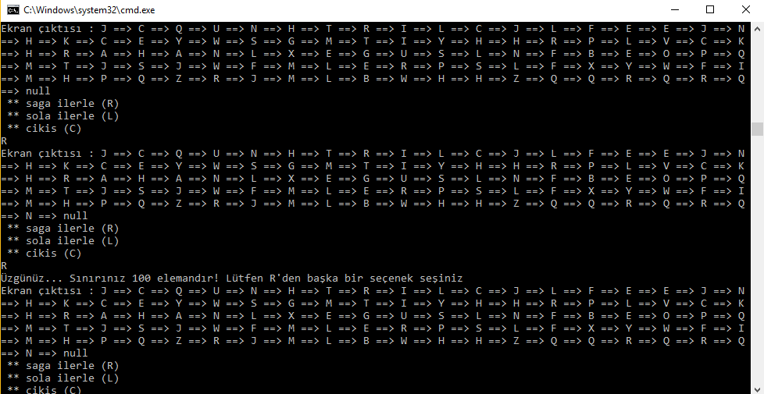

3. Arada da böyle bir görüntü çıkabilir

